新 书 推 荐

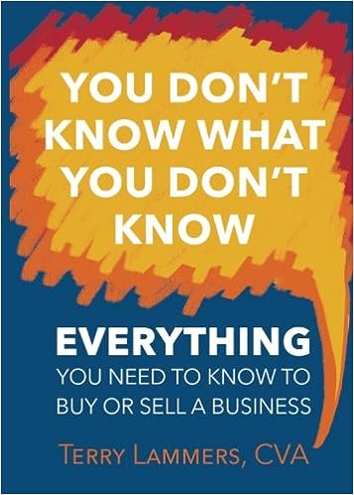
中文书名：《你不知道你不知道什么：你所需要知道关于买卖生意的一切》
英文书名：You Don't Know What You Don't Know™: Everything You Need to Know to Buy or Sell a Business
作 者：Terry Lammers
出 版 社：Morgan James Publishing
代理公司：Waterside/ANA/Winney
出版时间：2023年8月
代理地区：中国大陆、台湾
页 数：136页
审读资料：电子稿
类 型：经管

内容简介：

企业主和企业家将在《你不知道你不知道什么》一书中找到丰富的知识和合理的建议，适用于商业周期的每个阶段。

特里·拉默斯(Terry Lammers)对企业收购、管理和增长有着敏锐的理解。作为Tri-County Petroleum, Inc. (TCPI)的所有者和总裁，拉默斯将业务从75万美元的销售额增长到超过4200万美元，在此期间他收购了11家不同的公司。他在担任TCPI主席期间的生活经历和经验教训今天可以在《你不知道你不知道什么》中找到。

在《你不知道你不知道什么》一书中，特里·拉默斯对企业的收购、成长和最终出售过程进行了深入的研究。拉默斯分享了他是如何进入并购业务的，并将复杂的商业和金融主题分解成易于理解、易于应用的内容。他用简单的轶事和实用的策略传达了交易的“技巧和窍门”，让读者受到鼓舞。他轻松地传递着信息，就像和朋友一起喝咖啡一样。

拉默斯在《你不知道你不知道什么》一书中对这些关键话题进行了分析:

- 收购现有公司的利弊
- 收购一家公司的循序渐进的过程
- 决定公司价值的关键因素
- 稳健的财务报表对公司所有者和潜在买家的重要性
- 如何找到合适的律师来处理这笔交易
- 如何选择合适的银行和/或财务顾问
- 这笔生意有银行担保吗?
- 如何为公司创造最大价值
- 如何为公司销售做准备
- 如何制定售后生活计划

作者简介：


特里·拉默斯(Terry Lammers)毕业于圣路易斯韦伯斯特大学，获得商业管理学士学位。他是Tri-County Petroleum, Inc.的总裁和所有者。TCPI是一家批发燃料和润滑油供应商，为伊利诺伊州南部和圣路易斯地铁地区提供服务。从1992年到2010年公司被出售，特里将业务从75万美元的销售额增长到超过4200万美元，其中包括收购11家不同的公司。该业务于2010年出售给Growmark, Inc.及其8个FS成员公司。在他的公司成功出售后，特里在地区银行工作了三年半，担任商业银行业务副总裁，因为他的妻子告诉他必须有一份工作。2014年7月，特里与戴夫·昆克(Dave Kunkel)合作成立了Innovative Business Advisors。Innovative是一家综合性的商业经纪公司，帮助人们买卖公司，进行商业估值，并提供退出计划建议和指导。你可以访问他们的网站www.Innovativeba.com。

特里是伊利诺伊州高地地区的终身居民，目前他与结婚23年的妻子朱莉以及他们的三个孩子{悉尼(Sydney) (21岁)， 凯特琳(Caitlin)(19岁)和特伦特(Trent)(17岁)}住在一起。悉尼是肯塔基大学的大三学生，她正在那里学习成为一名医生。凯特琳是哥伦比亚大学的一名大一新生，正在攻读注册会计师，并希望专攻法务会计。特伦特是高地高中的三年级学生，喜欢打篮球。他倾向于攻读金融学位。

特里是一个狂热的户外运动者，并参与了几次北美大型狩猎。他在当地社区组织的参与包括：高地-皮埃龙消防区社长、在高地-皮埃龙消防局担任22年志愿消防员、皮埃龙改善俱乐部前社长、高地扶轮社前社长及保罗·哈里斯奖友、圣约瑟夫医院之友理事会成员、高地地区社区基金会前社长以及高地乐观主义者俱乐部成员。

媒体评价：

“对于刚刚开始他们的旅程的企业家和想要退休的企业主来说，这是一个完美的资源……特里的书将对这个行业产生积极而持久的影响。”
----汤姆·希尔博士(Dr.Tom Hll)，汤姆·希尔研究所创始人，《生活在顶峰》(Living at the Summit)一书的作者，《企业家心灵鸡汤》(Chicken Soup for the Entrepreneur's Soul)的合著者

感谢您的阅读！
请将反馈信息发至：版权负责人
Email：Rights@nurnberg.com.cn
安德鲁·纳伯格联合国际有限公司北京代表处
北京市海淀区中关村大街甲59号中国人民大学文化大厦1705室, 邮编：100872
电话：010-82504106, 传真：010-82504200
公司网址：http://www.nurnberg.com.cn
书目下载：http://www.nurnberg.com.cn/booklist_zh/list.aspx
书讯浏览：http://www.nurnberg.com.cn/book/book.aspx
视频推荐：http://www.nurnberg.com.cn/video/video.aspx
豆瓣小站：http://site.douban.com/110577/
新浪微博：安德鲁纳伯格公司的微博_微博 (weibo.com)
微信订阅号：ANABJ2002


